Открытое занятие
« Тувинский национальный мужской жилет «Кандаазын»
Цели занятия:
- ознакомить с тувинской национальной одеждой «Кандаазын» ( Чени-чок;)
- развивать кругозор, эстетический вкус, фантазию и творчество обучающихся;
- воспитание уважения к народным обычаям.
Задачи урока:
- ознакомить учащихся с историей тувинского национального костюма; его конструктивными элементами, декоративным оформлением;
- воспитывать интерес к истории родного края, традициям тувинского народа;
- развивать умения учебного труда (наблюдать, запоминать, работать в нужном темпе).
Тип урока: объяснение нового материала.
Оборудование: раздаточный материал «Тувинский национальный мужской жилет «кандаазын» », доска, цветные карандаши у учащихся.
Ход урока:
I. Организационный момент.
Проверить готовность учащихся к уроку, отметить отсутствующих.
II. Объяснение нового материала.
Сегодня мы начинаем изучение нового для вас вида деятельности – изготовления одежды. Вы научитесь конструировать и шить одежду «Кандаазын».. Это пригодится вам в будущем. Запишите тему раздела: «Тувинский национальный мужской жилет «кандаазын».
Теперь давайте подумаем, как можно сформулировать, что такое «одежда»? (Ученицы дают возможные варианты ответов).
Одежда – это изделие (или несколько изделий), надеваемое человеком и несущее определённые функции.
Одежда в её современном виде появилась не сразу, у каждого народа есть свой национальный костюм. Сегодня вы узнаете, каким был тувинский народный костюм. Запишите тему урока: «Тувинский национальный мужской жилет «кандаазын». По ходу моего рассказа вы будете записывать в тетради в столбик новые для вас понятия.
Сведения из истории Тувинского национального костюма.
Традиционный тувинский костюм менялся и создавался на протяжении нескольких столетий. Заметные изменение он претерпел в годы ига маньчжурской династии и в таком виде с середины ХVIII века сохранил свой основной облик до наших дней.
В течение нескольких столетий складывалась традиция создания тех форм одежды, которые были наиболее функциональны и приспособлены к климатическим условиям, а также служили для передачи определённой информации об их обладателях. Кандаазын одевал каждый.
Прежде чем говорить об особенностях костюма, необходимо упомянуть некоторые качества народной одежды, общие для всех тувинских комплексов. В первую очередь, это само понятие комплексности. Использовалась не просто одежда, а костюмный ансамбль, все детали которого были нерасторжимы.
Важным свойством народной одежды является многослойность, благодаря этому мужчина всегда был одет «по погоде», а в доме был только необходимый минимум вещей, точнее, два костюма. Один - нарядный для праздника. Его берегли, он не снашивался, его передавали по наследству, а другой – повседневный, без украшений, его обновляли после того, как он приходил в полную негодность.
Простой крой и свободные формы одежды позволяли носить одни и те же вещи разным членам семьи, что в скромном тувинском быту было немаловажным качеством.
Мужская одежда « кандаазын» была одеждой кортокоплой, со стоячим воротником, с удлиненной проймой, разрезами в боковых швах и фигурной левой полой.Здесь левая пола по нижнему краю имела половинчатую форму. Она как бы усеклась по крайнему углу. Кандаазын всегода украшали кантом, иногда второй ряд вился узором вдоль все краев.

Такой жилет властных, состоятельных мужчин обильно украшался золотыми кантами, мехом соболя,п арчой, бархатом и количество украшений зависело от занимаемой чиновньчьей должности. Слайд 1.

Практическая работа.

Сейчас мы с вами приступаем к практической части нашего занятия.

- Швейная машина
- Гладильная доска, утюг
- Нитки хлопчатобумажные
- Ручная игла, булавки, ножницы, наперсток
- Сантиметровая лента, линейка, мелок. Слайд 2
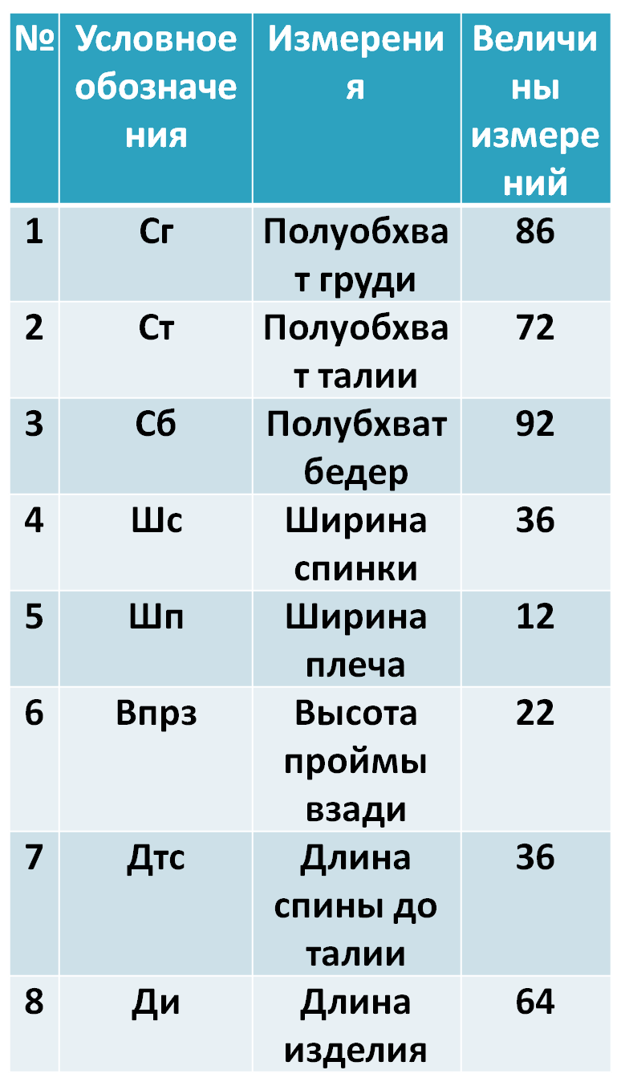

На столах у вас лежат технологические карты последовательности раскроя, линейки, карандаши, листочки для работы. Вы одновременно будете следить за мной и соответственно работать по карте.
III. Закрепление нового материала.
А сейчас мы проверим, как вы запомнили названия и характерные особенности частей тувинского «чени-чока». (Учащимся предлагается посмотреть раздаточный материал «Народный костюм» и по ходу указывать те составные части одежды, о которых только что говорилось).
IV. Практическая часть урока.
Выполнить эскизы : тувинского национального «чени-чока» и современного с использованием элементов народного костюма.
Физкультминутка.
V. Подведение итогов урока.
Что нового для себя вы сегодня узнали?
Из каких частей состоит тувинский национальный костюм ?
Какую роль играет в современной жизни изучение народных традиций?
Оценить работу класса.

